**Министерство образования и науки Российской Федерации**

**Федеральное государственное бюджетное образовательное учреждение**

**высшего образования**

**«Московский государственный технический университет имени Н.Э. Баумана**

**(национальный исследовательский университет)»**

**(МГТУ им. Н.Э. Баумана)**

**Факультет «Биомедицинская техника»**

**Кафедра «Биомедицинские технические системы и устройства»**

Отчет по лабораторной работе №1:

«RC-ГЕНЕРАТОР С МОСТОМ ВИНА

НА ОПЕРАЦИОННОМ УСИЛИТЕЛЕ»

Выполнила

студент группы БМТ1-62б

Васильева О.Р.

Руководитель:

Трубачев Е.А.

Москва 2020

ЦЕЛЬ РАБОТЫ состоит в моделировании работы RC-генератора с мостом Вина-Робинсона на заданную частоту fген и амплитуду генерируемого напряжения Um и исследовании влияния коэффициента усиления Kу и нелинейной отрицательной обратной связи в усилительном каскаде на параметры генерируемого напряжения: время выхода на стационарный режим генерации Tуст, частоту свободных колебаний fсв, частоту генерации fген, амплитуду генерируемого напряжения Um и коэффициент гармоник Kг.

1. Расчет номиналов схемы в программе математического моделирования MathCad

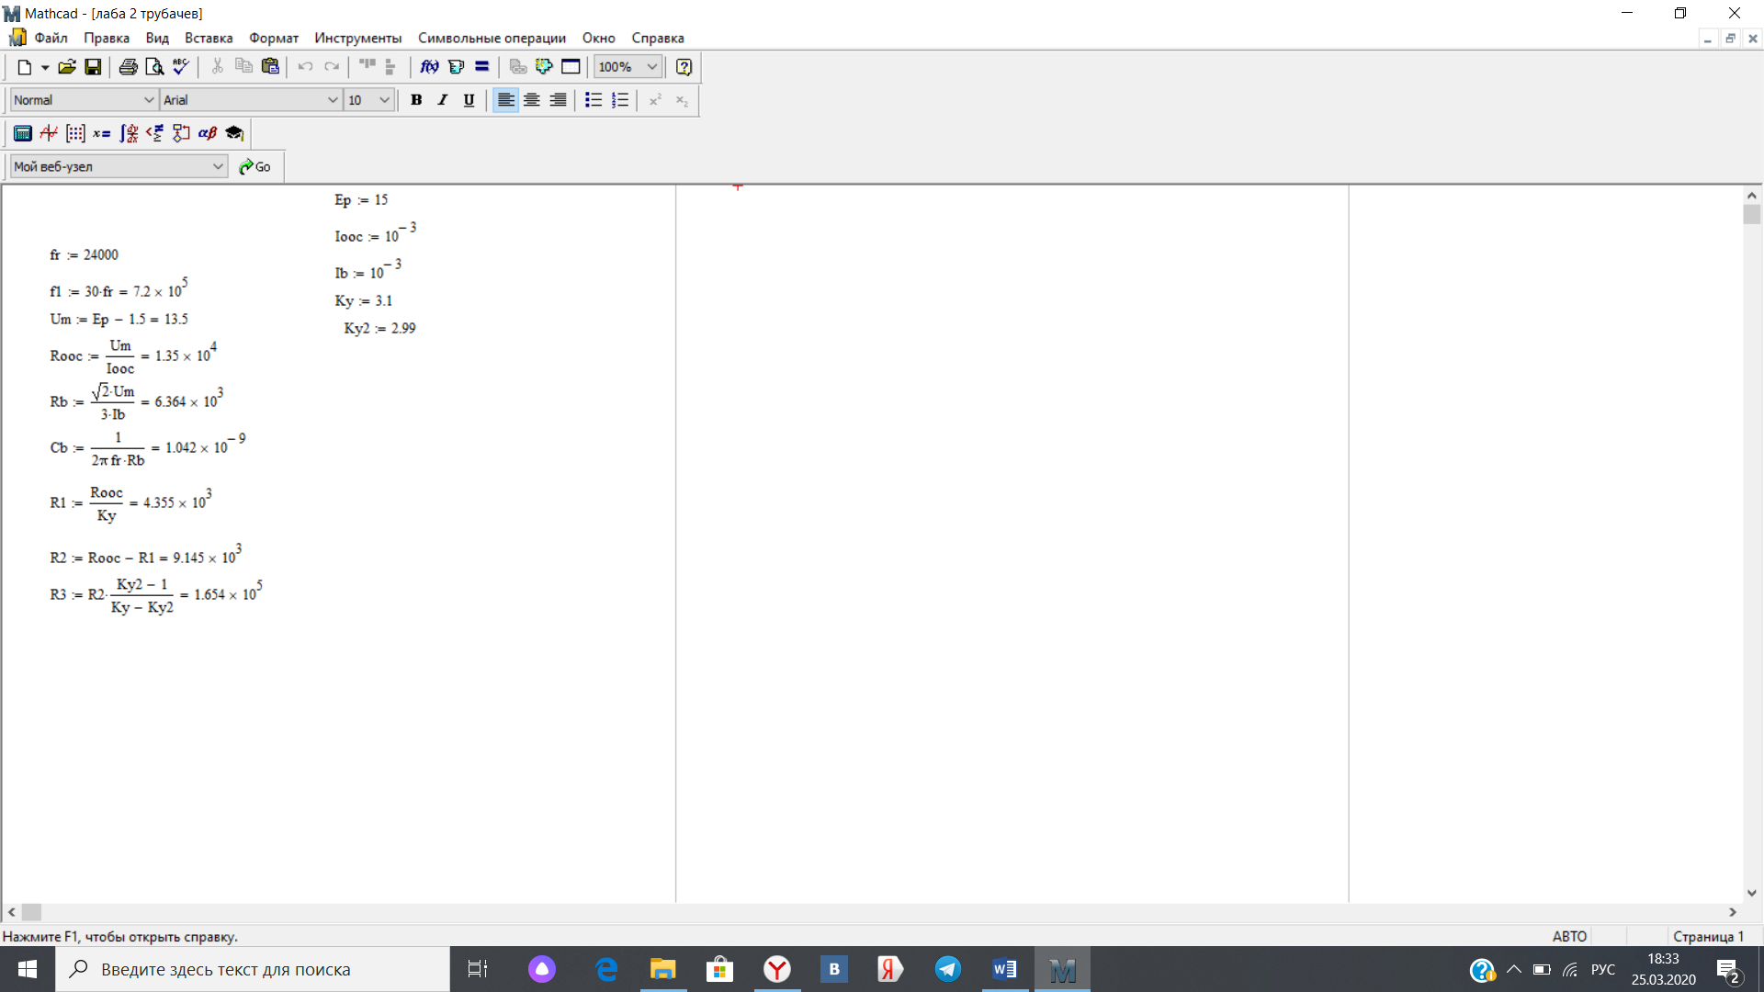

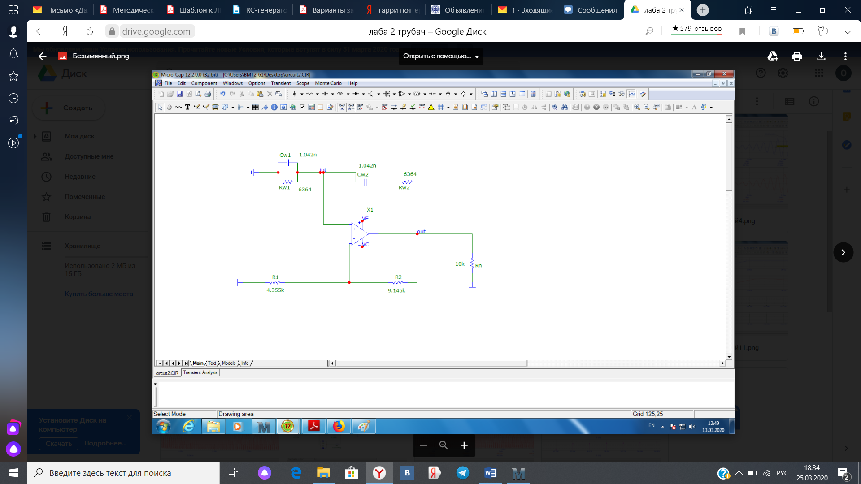

Рис. 1. Принципиальная схема RC – генератора с мостом Вина и усилительным каскадом ОУ с линейной цепью ООС (fo=24кГц)

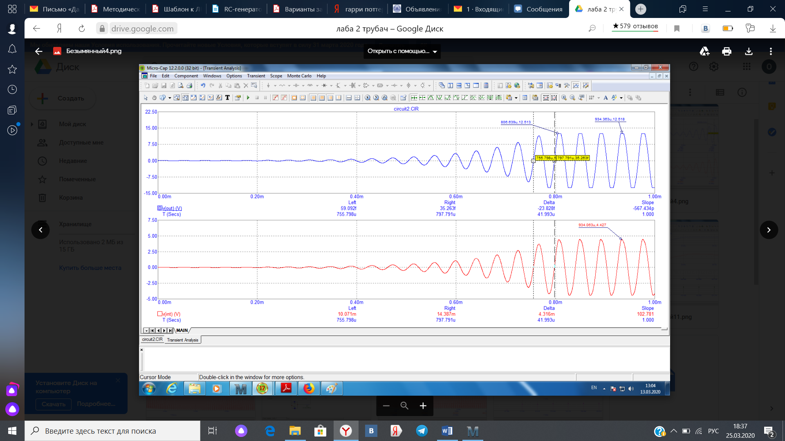

Рис. 2. Осциллограммы входного и выходного напряжений с определением периода свободных колебаний

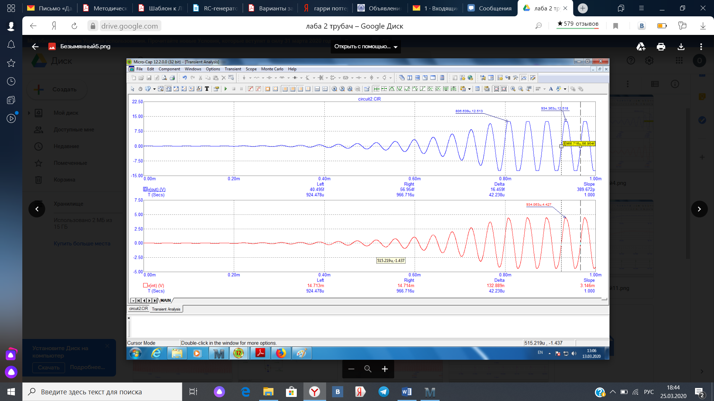

Рис. 3. Осциллограммы входного и выходного напряжений с определением периода стационарных колебаний

|  |  |  |  |  |  |  |  |
| --- | --- | --- | --- | --- | --- | --- | --- |
| $$K_{u}$$ | $T_{0}$, с | $T_{sv}$, с | $T_{ust}$, с | $U_{m.out}$, В | $f_{r1}$, кГц | $U_{mr1}$, В | $K_{ne}$, % |
| 3.1 | 806.639u | 41.993u | 42.238u | 12.518 | 23.813 | 13.416 | 4.972 |
| 3.2 | 473.218u | 42.096u | 42.568u | 12.523 | 23.755 | 13.821 | 8.399 |
| 3.3 | 348.755u | 42.225u | 42.948u | 12.514 | 23.683 | 13.952 | 9.376 |
| 3.4 | 264.526u | 42.463u | 43.358u | 12.527 | 23.55 | 14.147 | 11.224 |
| 3.5 | 223.694u | 42.711u | 43.794u | 12.527 | 23.413 | 14.532 | 15.472 |
| 3.1 diod | 6.595m | 41.926u | 41.925u | 11.7 | 23.852 | 11.83 | 180.448m |

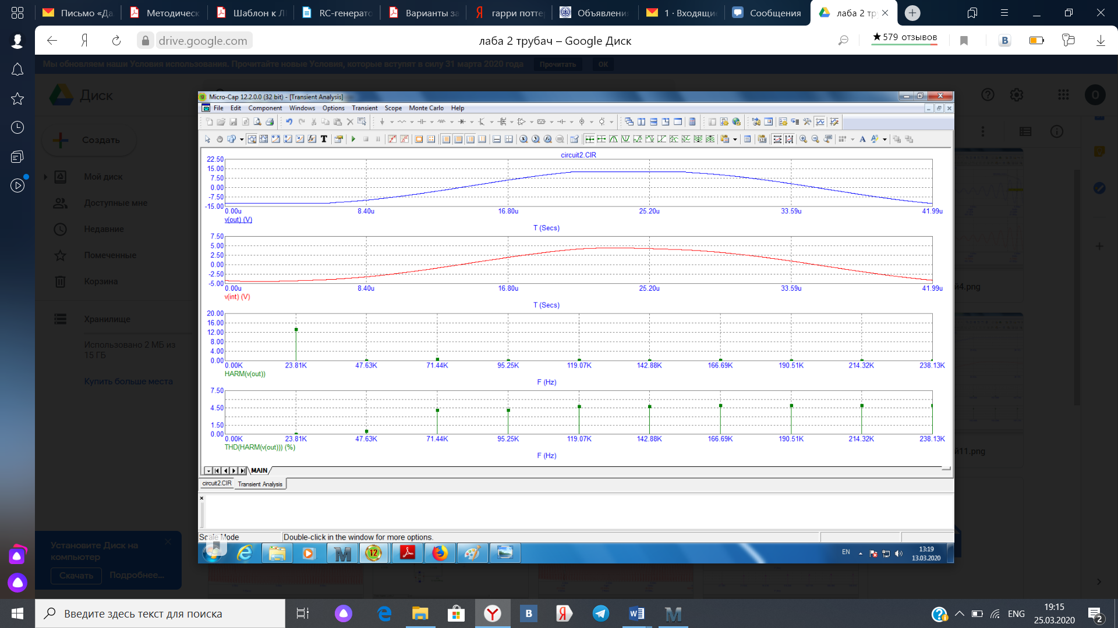

Рис. 4. Выходное напряжение для случая Ku = 3.1

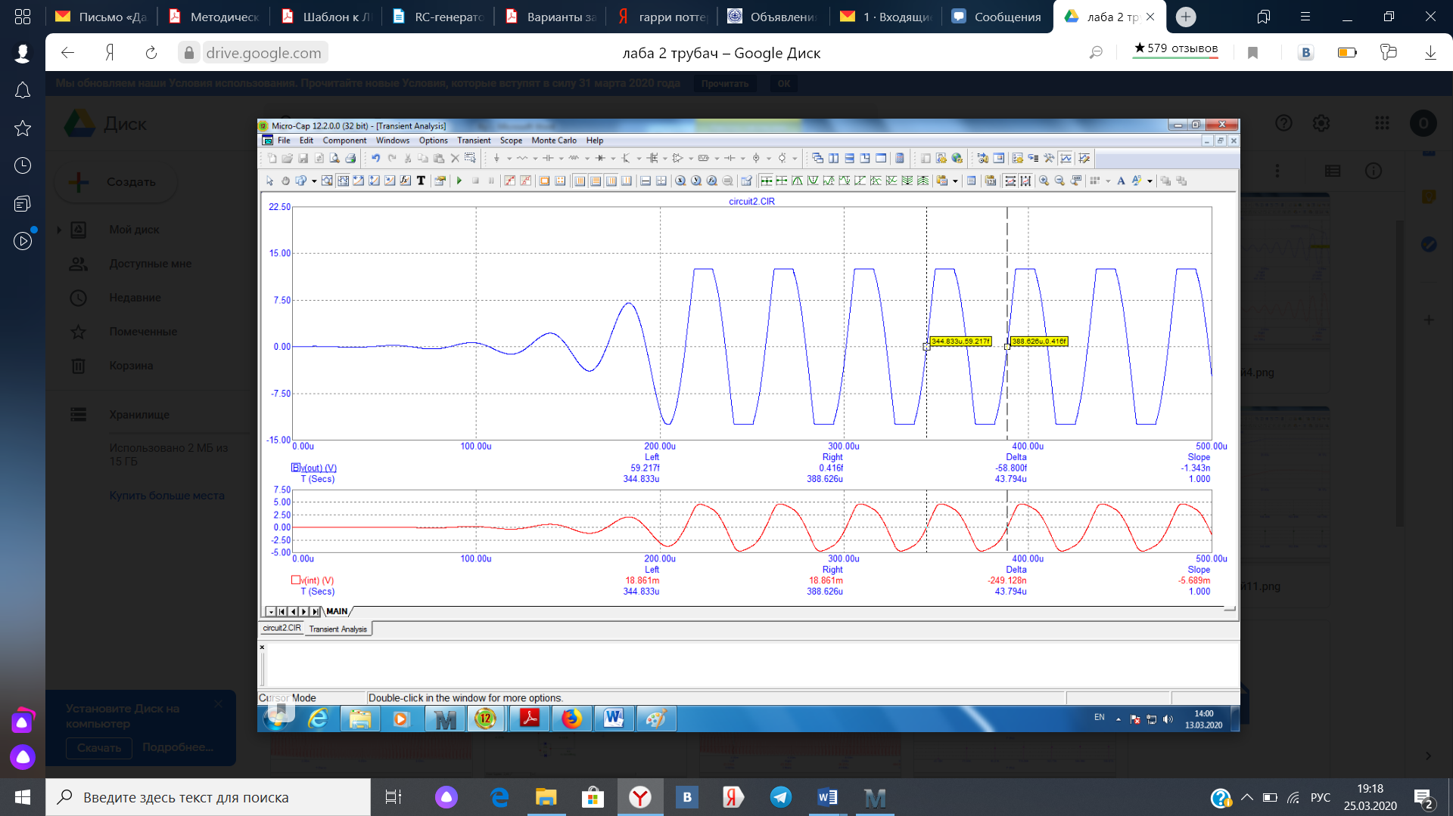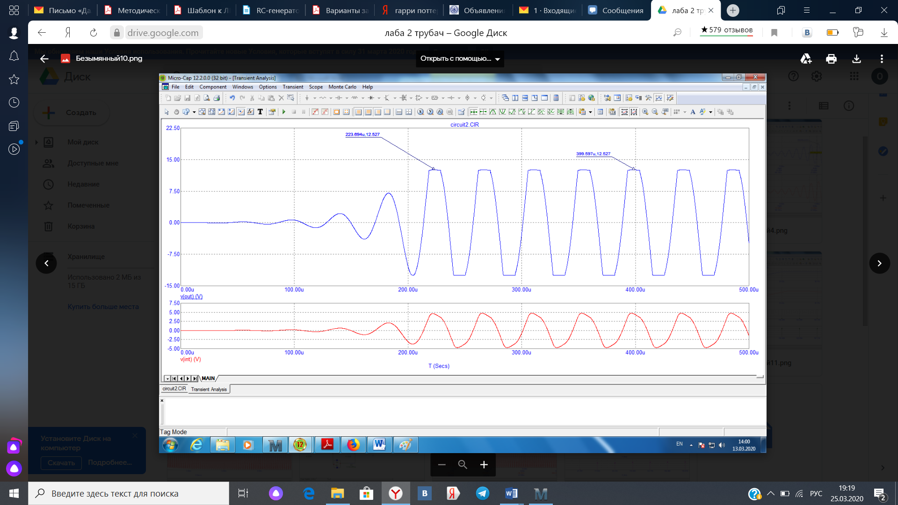

Рис. 5. Выходное напряжение c отмеченными Tust, Um.out и Tst для случая Ku = 3.5

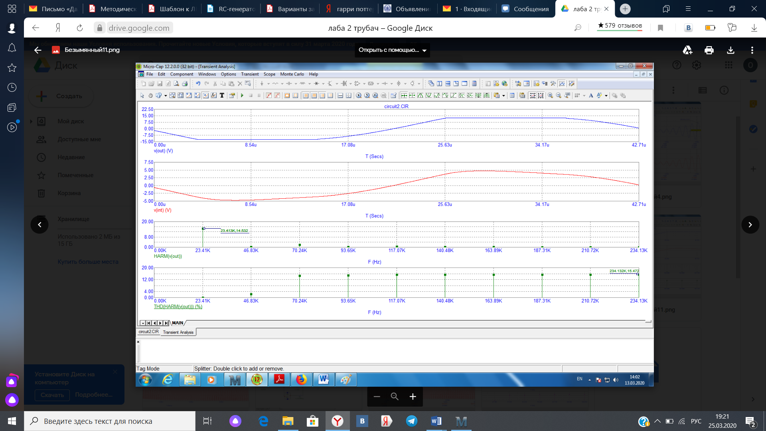

Рис. 6. Выходное напряжение с отмеченными Um1e, f1e и Kne для случая Ku = 3.5

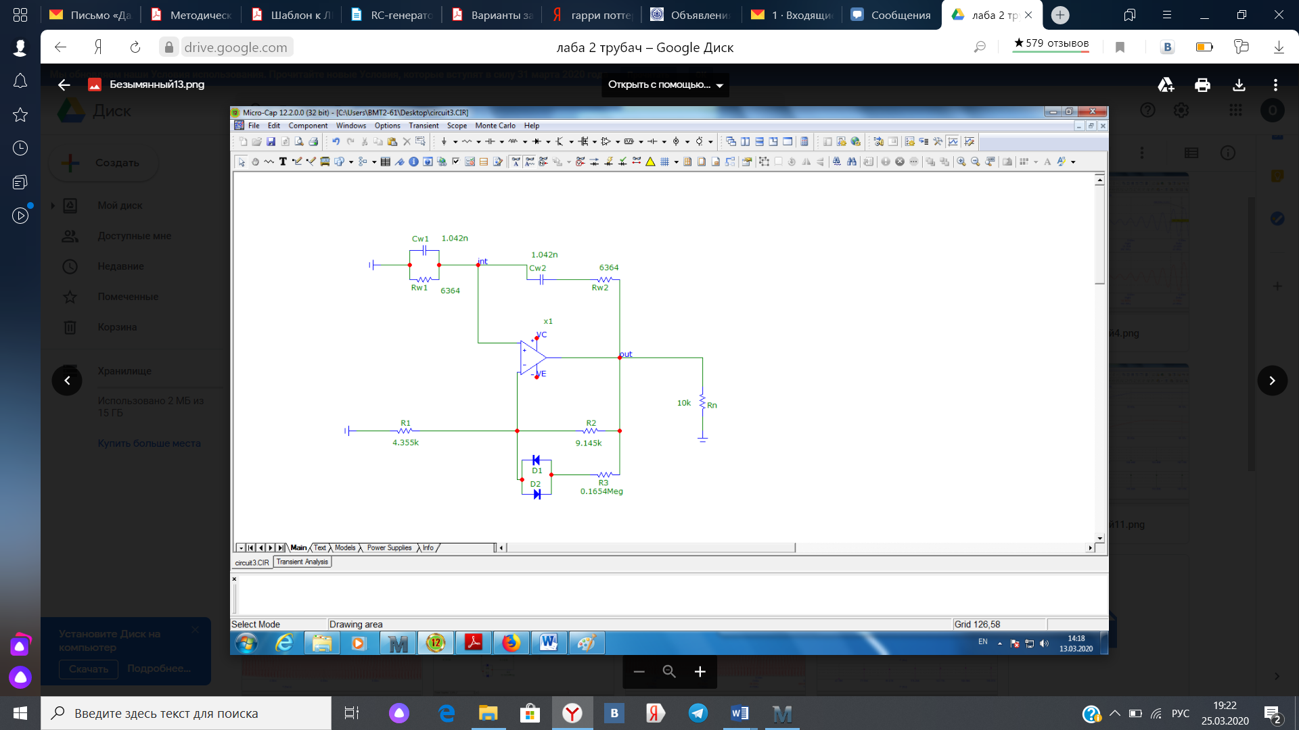

Рис. 7. Рабочая схема с диодами

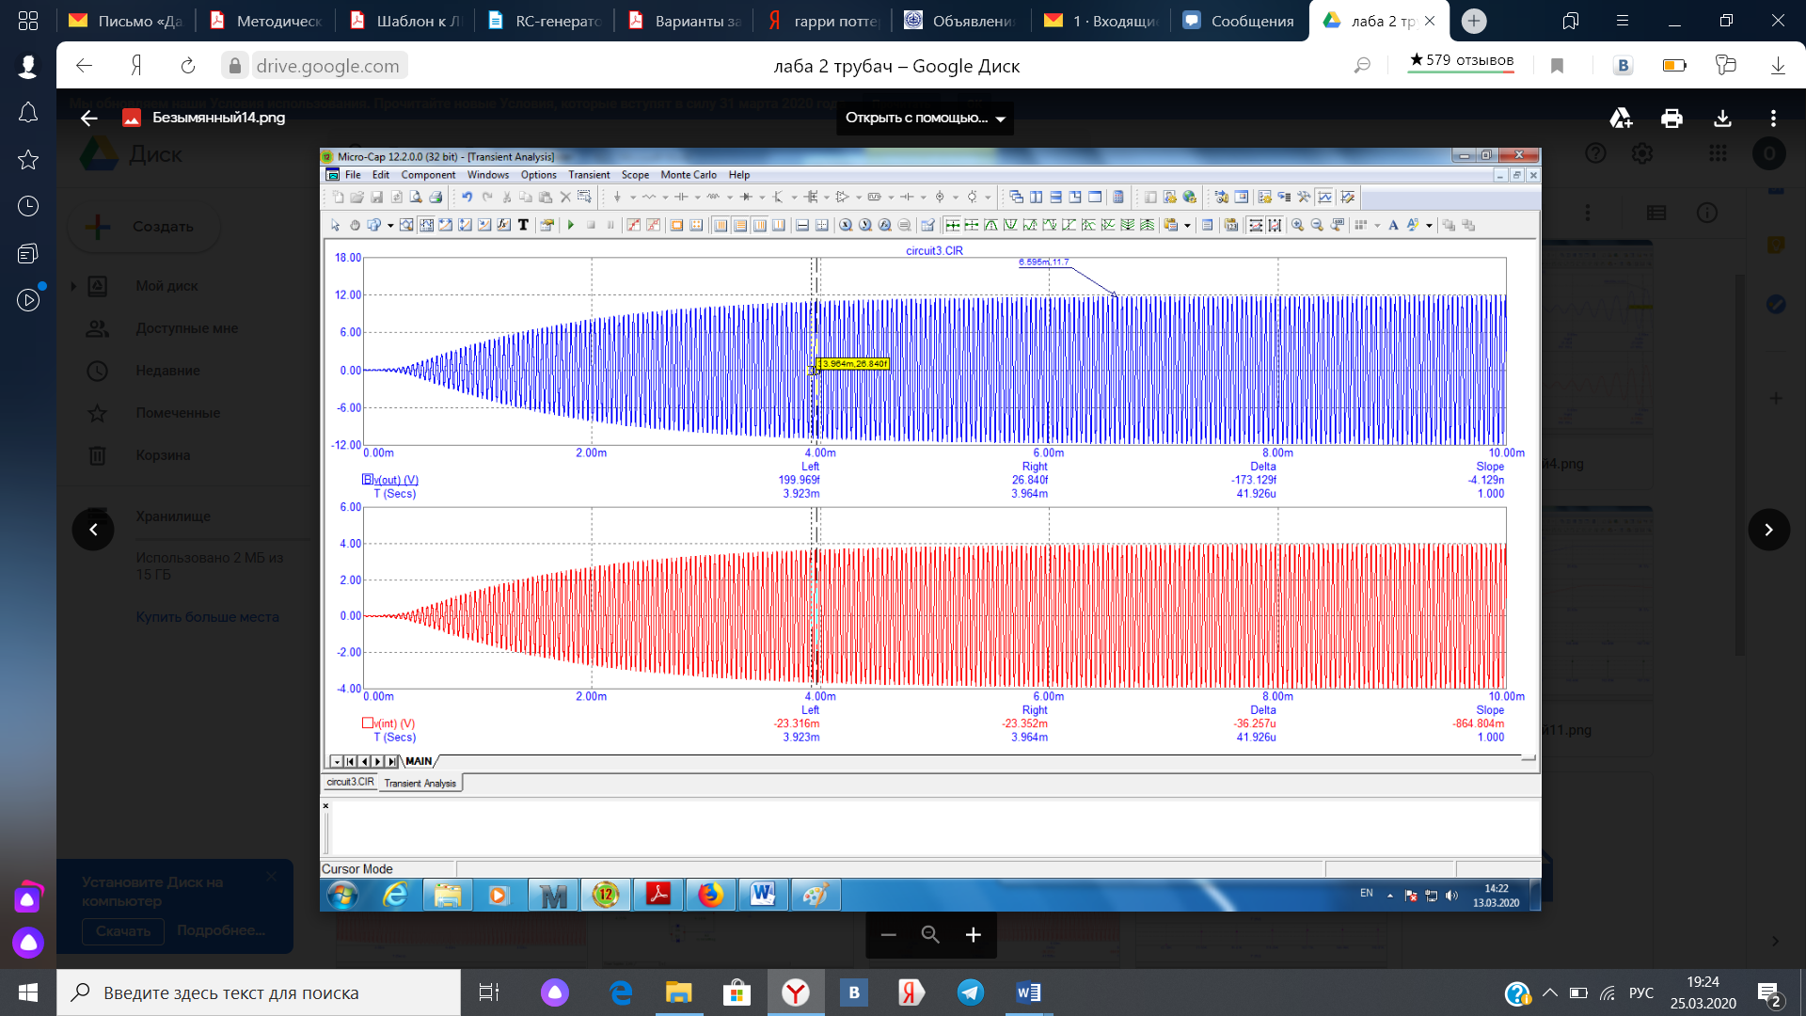

Рис. 8. Выходное напряжение c отмеченными Tust, Um.out и Tst для случая Ku = 3.1 схемы с диодами

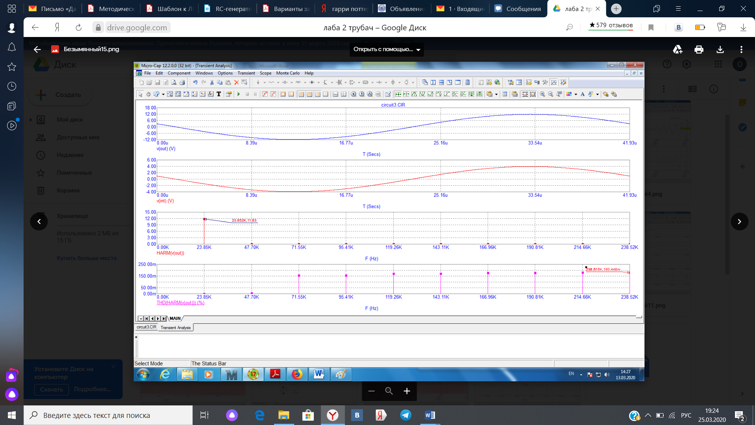

Рис. 9. Выходное напряжение с отмеченными Um1e, f1e и Kne для случая Ku = 3.1 схемы с диодами

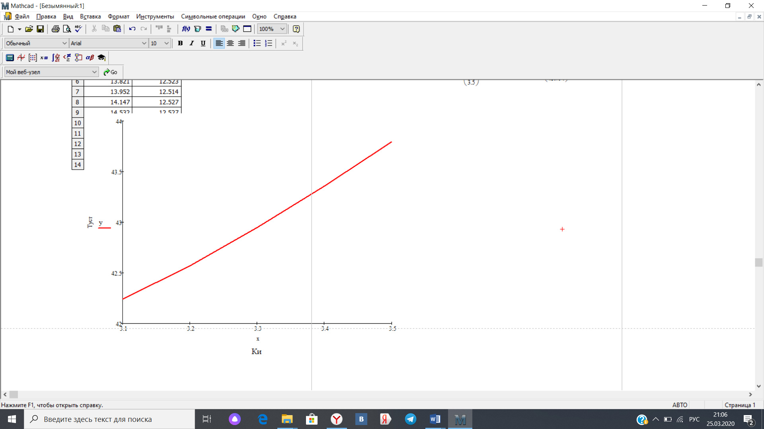

Рис. 10. Зависимость времени установления стационарного режима от Ku

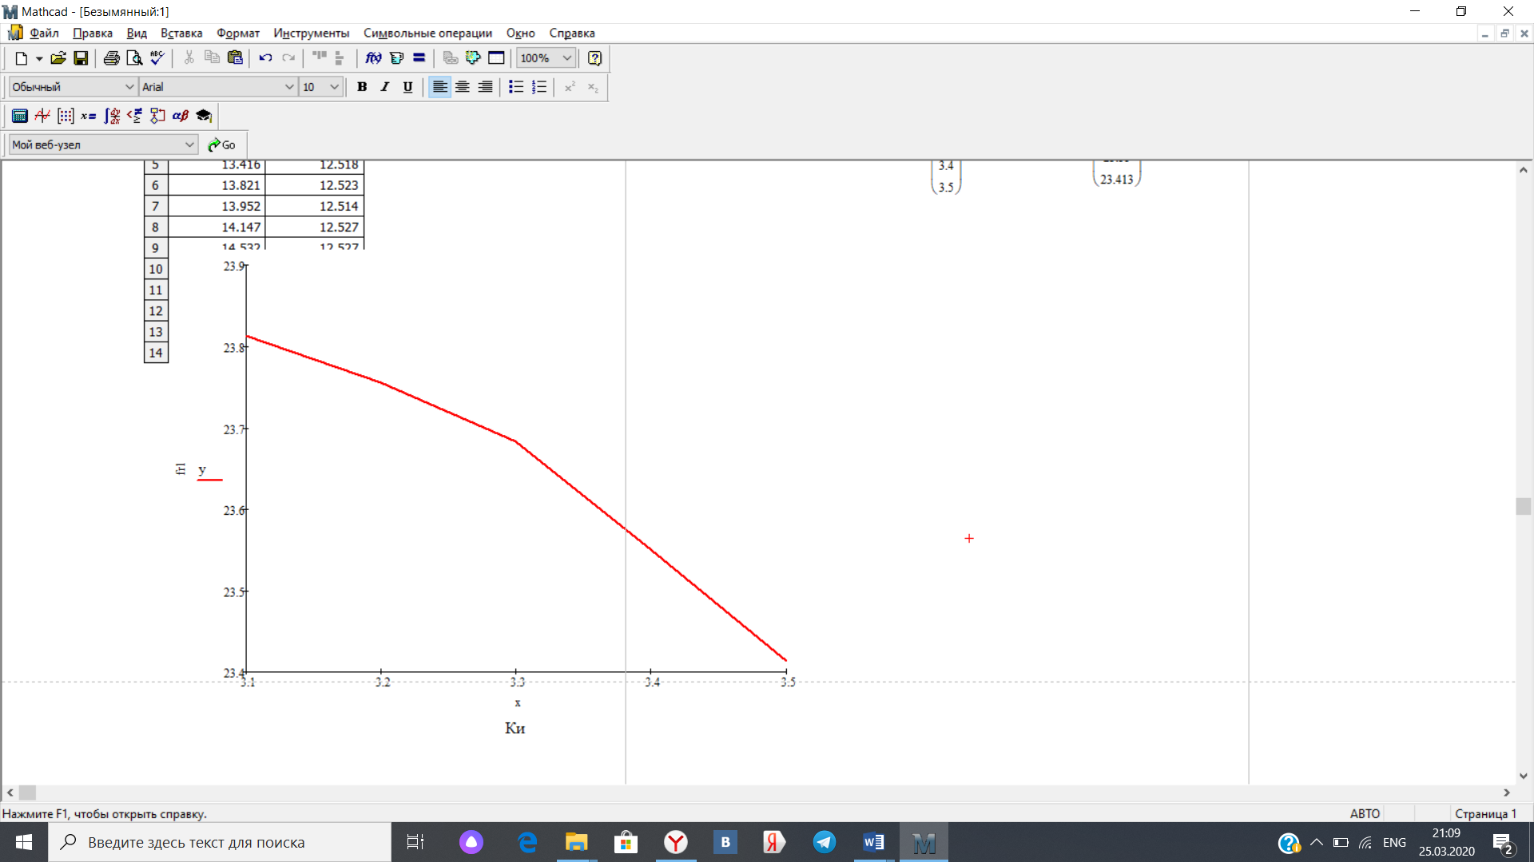

Рис. 11. Зависимость частоты первой гармоники стационарных от Ku,

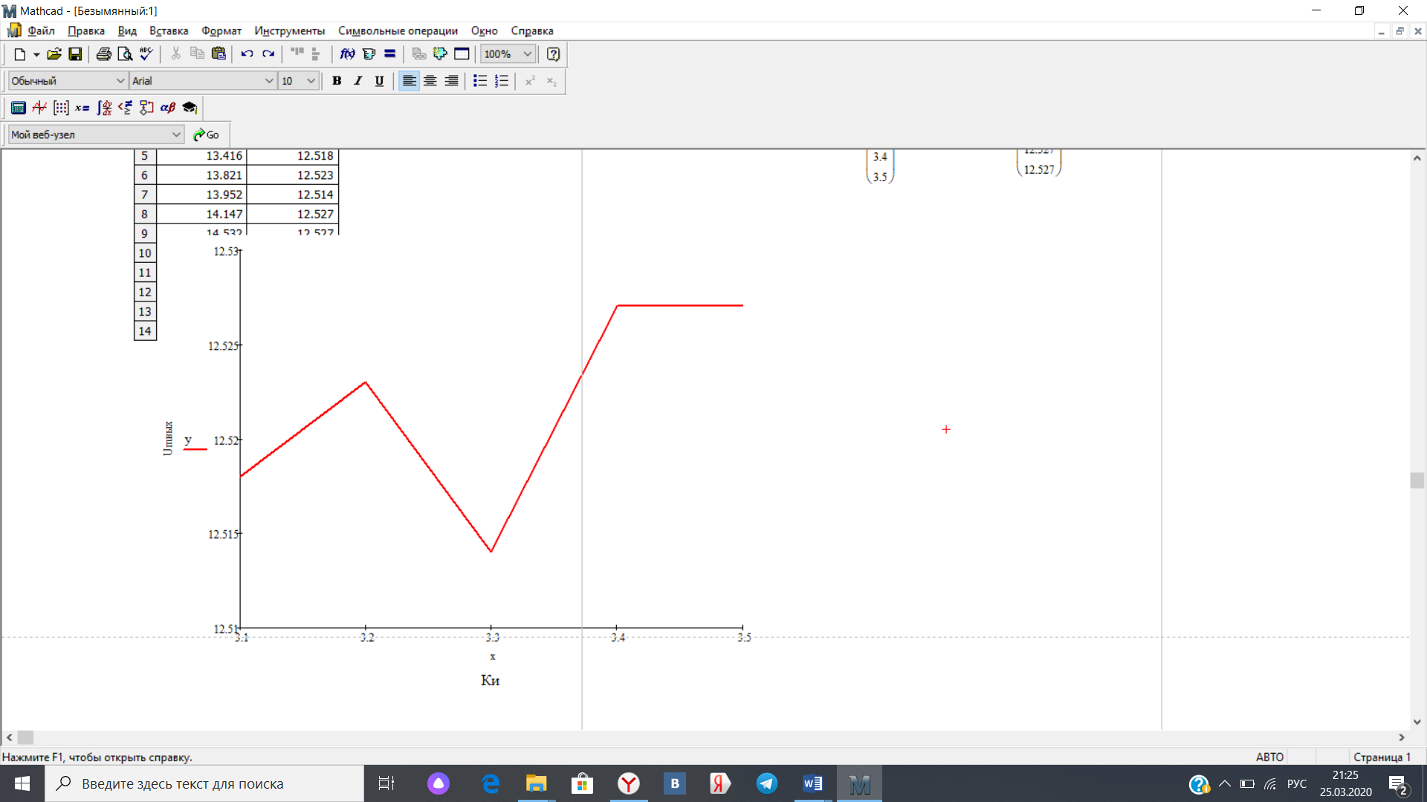

Рис. 12. Зависимость амплитуды первой гармоники выходного

напряжения RC-генератора от коэффициента усиления Kу усилительного

каскада

Вывод1: Из числового файла следует, что при коэффициенте усиления Ku=3.1

амплитуда первой гармоники выходного напряжения равна Um1e=12.518B, частота первой гармоники F1e=23.813 кГц, коэффициент гармоники Kne=4.972%.

Вывод2: Из числового файла по результатам спектрального анализа следует,

что в данном примере частота генерации равна 23.852кГц, амплитуда

первой гармоники 11.7В и коэффициент гармоник Kn=0.18 %.